VISITANDO ARTE ABSTRACTO. 8 /11/2019
EXPOSICIÓN DEL ARTISTA ALBERTO REGUERA EN EL CENTRO CULTURAL PROVINCIAL DE LA DIPUTACIÓN DE PALENCIA
COMPONENTES DEL EQUIPO:_____________________________________________________________
Vamos a ver una exposición de un artista palentino que no pinta objetos o personajes que se reconozcan con los ojos. A veces el artista quiere que pensemos y también quiere hacernos sentir. Juega con los colores y les relieve, incluso pinta fuera de los cuadros.
Cuando un artista hace algo que nos resulta difícil de reconocer, decimos que crea cuadros abstractos. BUSCA ESTOS CUADROS EN LA EXPOSICIÓN.

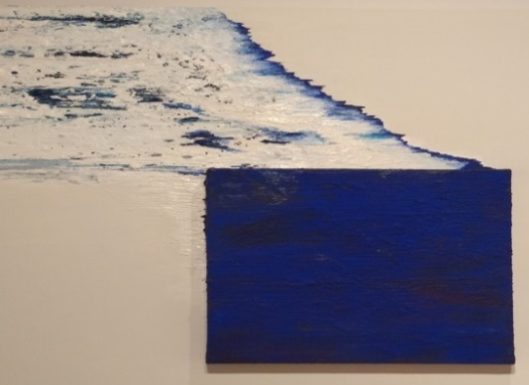

.- Este cuadro te sugiere, (RODEA DOS PALABRAS); PAZ. MOVIMIENTO, COLOR, INESTABILIDAD, CARIÑO, MIEDO, OSCURIDAD, NOCHE, INMENSIDAD, OCÉANO, LUZ.
.- RODEA con qué parte de la tierra lo identificarías AGUA, AIRE, TIERRA, FUEGO)
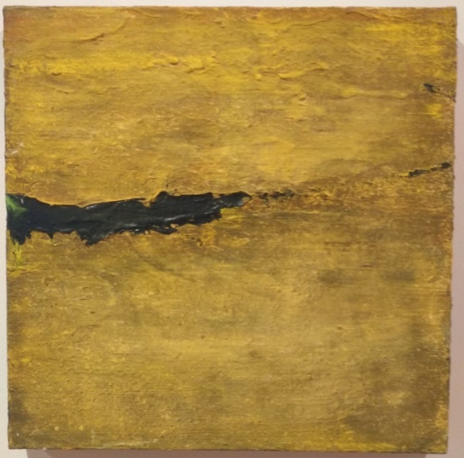

.- Este cuadro te sugiere, (RODEA DOS PALABRAS); PAZ. MOVIMIENTO, COLOR, INESTABILIDAD, SOÑAR, CARIÑO.
.- RODEA con que parte de la tierra lo identificarías (AGUA, AIRE, TIERRA, FUEGO, NATURALEZA, ÁRBOLES).
.- RODEA LO QUE CONSIDERES Me gusta el cuadro. Quiere que el espectador piense. La pintura no tiene límites. Al artista le interesa destacar el color. Para mirar un cuadro hace falta algo mas que lo s ojos.

Este cuadro te sugiere, (RODEA DOS PALABRAS); PAZ. MOVIMIENTO, COLOR, INESTABILIDAD, SOÑAR, O CARIÑO.
.- RODEA con que parte de la tierra lo identificarías (AGUA, AIRE, TIERRA, FUEGO, NATURALEZA, ÁRBOLES).
.- RODEA LO QUE CONSIDERES. Le interesa no poner límites a la pintura. Cree que el color tiene vida propia. El espectador participa del cuadro con su mirada. Los colores nunca son puros, tienen mezclas.
.- RODEA con que parte de la tierra lo identificarías (AGUA, AIRE, TIERRA, FUEGO, NATURALEZA, ÁRBOLES).
.- Este cuadro te sugiere, (RODEA DOS OPCIONES); tranquilidad, me pone nervioso/a, me gusta, no me gusta nada, me da igual, me parece interesante porque es diferente, me hace pensar, me hace sentir.
.- Pinta fuera de un cuadro. ¿Por qué crees que lo hace?: RODEA LO QUE CONSIDERES. Para hacer pensar al espectador, para despertar interés de los que lo miran, para expresar algo que el pintor siente, para contarnos alguna historia que quiere que conozcamos, pintando se expresa y eso lo quiere transmitir.
OPONIÓN PERSONAL. Escribe algo relativo a la exposición que has visto (si te gusta o no , si te ha sorprendido, si este tipo de arte despierta tu interés, si es novedoso…., lo que queráis decir).
________________________________________________________________________________________________________________________________________________________________________________________________________________________________________________________________________________________________________________________________________________________________________________________________________

